ELINGAGE Formation élémentaire
Ce document représente un extrait de « le mémento de l’élingueur », INRS (Institut National de Recherche et de sécurité). La totalité du document est disponible sur le site : http://www.inrs.fr

- Les causes d’accident
- La règlementation
- 8 règles pour élinguer en sécurité
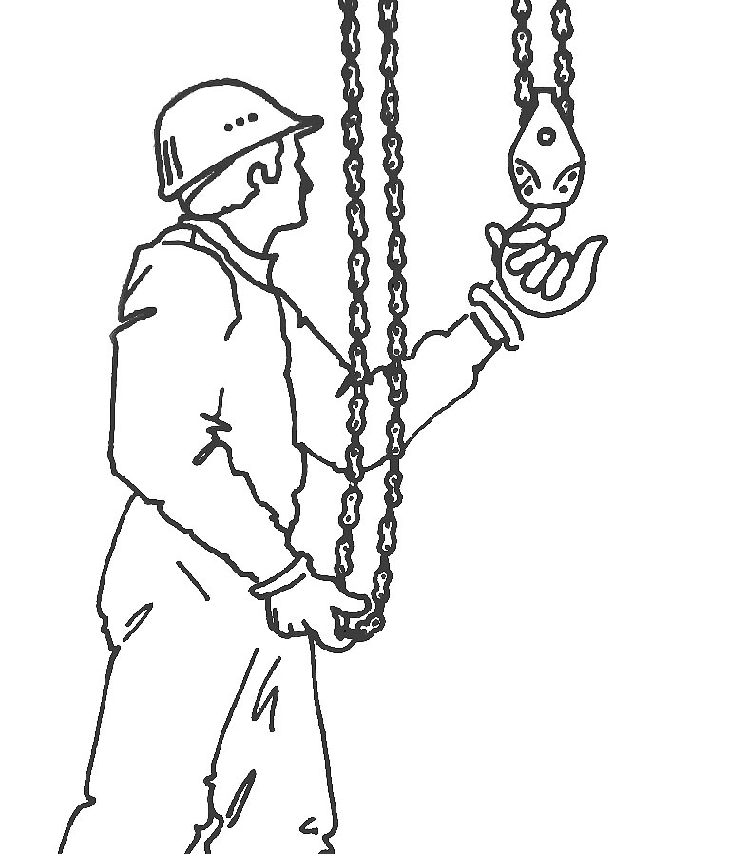
- Quelques chiffres sur les accidents :
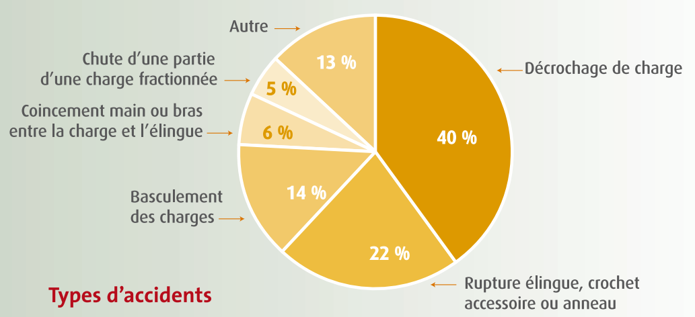

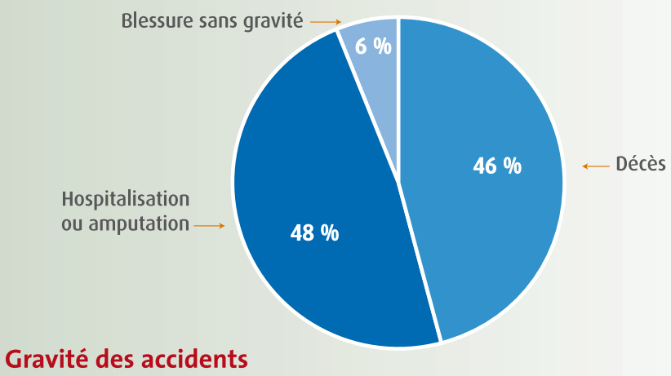

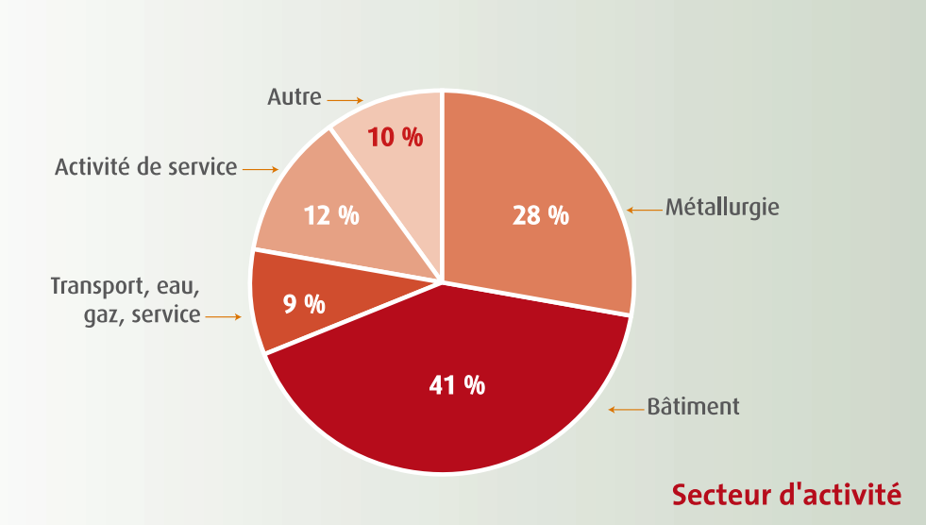

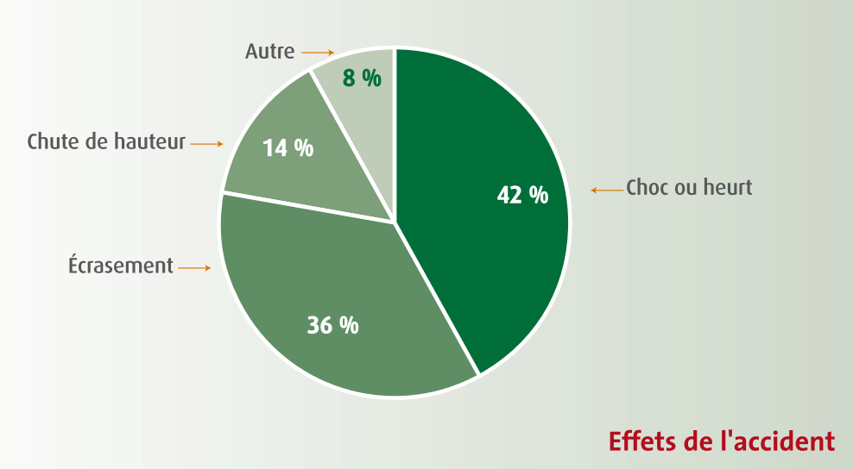

- La règlementation :
Article R.233-13-9
Lorsque le travailleur accroche ou décroche une charge à la main, les travaux doivent être organisés de manière telle que ces opérations puissent être effectuées en toute sécurité.
Pendant ces opérations, aucune manœuvre de l'appareil de levage ne doit être réalisée tant que ce travailleur n'a pas donné son accord.

Article R.233-13-14
Les accessoires de levage (…) doivent être choisis et utilisés en fonction :
- des charges à manutentionner.
- des points de préhension.
- du dispositif d'accrochage.
- des conditions atmosphériques.
(…)

Vérification générale périodique
L’article R. 233-11 prévoit une vérification générale périodique afin que soit décelée en temps utile toute détérioration susceptible de créer des dangers.

Cette vérification doit être effectuée tous les ans. Cette périodicité doit être considérée comme une limite supérieure à ne pas dépasser. Des examens plus fréquents peuvent s’avérer nécessaires en fonction de l’utilisation effective des appareils et de l’agressivité de l’environnement.

- 8 règles pour élinguer en sécurité :
Dans l’ordre chronologique de l’activité :
- Préparer l’élingage :
La sécurité de l’élingueur est assurée par le respect des règles suivantes:
- Reconnaître le parcours qui sera effectué avec la charge,
- Dégager les allées de circulation et le lieu de dépose de la charge,
- Ne jamais se trouver sous la charge ni déplacer la charge au-dessus des personnes,
- Ne jamais se trouver entre la charge et un obstacle fixe ou un mur pour éviter l’écrasement en cas de balancement de la charge ou de mauvaise manœuvre.

- Evaluer la charge à lever :
Masse de la charge
La documentation technique doit donner la masse du système.
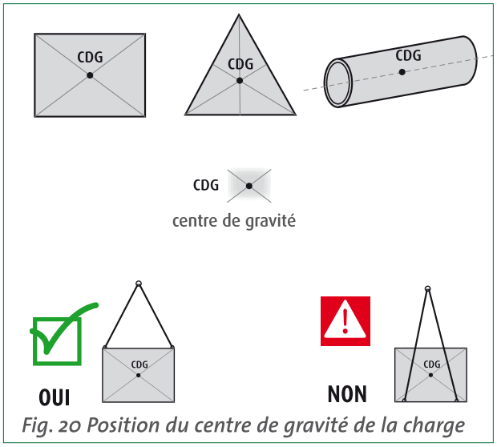
En l’absence d’information sur la masse de la charge et de la possibilité de peser cette charge, il faut procéder à la comparaison avec d’autres charges dont on connaît la masse, et surestimer la valeur approximative.

Évaluation du centre de gravité
Pour que la charge levée soit stable, il faut que le(s) point(s) d’accrochage de l’élingue sur la charge se situe(nt) au-dessus du centre de gravité.

Pour éviter que la charge ne bascule en cas d’erreur, Il faudra lever la charge délicatement au début du levage.

- Choix de l’élingue :
Le choix de la bonne élingue est l’un des points délicats de la préparation d’élingage. Ce choix est en effet déterminant pour la sécurité des opérateurs.
Choix de la matière
Les différentes matières (métal, textile) ont une incidence sur le poids de l’élingue et la flexibilité de celle-ci.
Il faut également tenir compte de l’atmosphère ambiante, du lieu d’utilisation qui peut conduire à des choix de matières différents.
D’une manière générale, l’élingue sera choisie pour son côté pratique et sa capacité de charge.

Les élingues textiles ont une couleur normalisée qui correspond à la capacité maximale supportée.
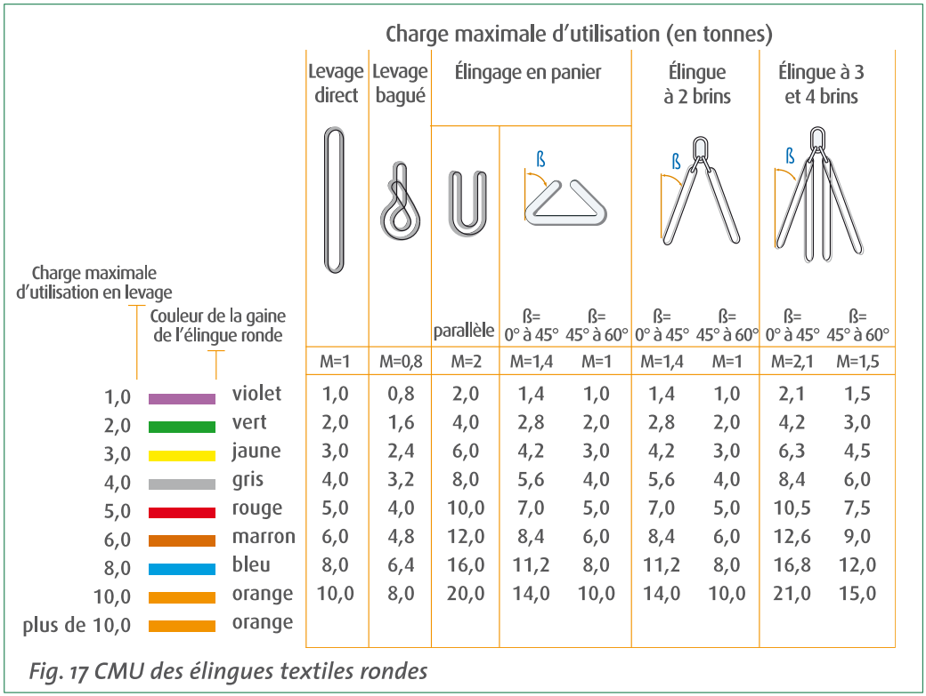

- Procéder à une inspection visuelle :
Bien que les accessoires de levage soient soumis à une vérification générale périodique tous les ans, il est nécessaire de procéder à un examen visuel de l’accessoire avant son utilisation.
Cet examen vise à s’assurer que l’accessoire n’a pas été détérioré lors des utilisations précédentes ou lors du stockage et qu’il peut donc être utilisé en toute sécurité.
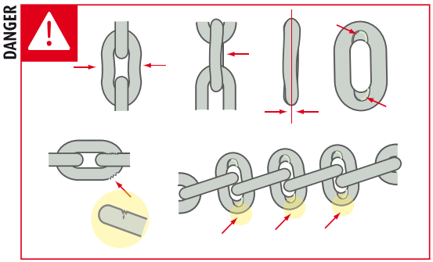
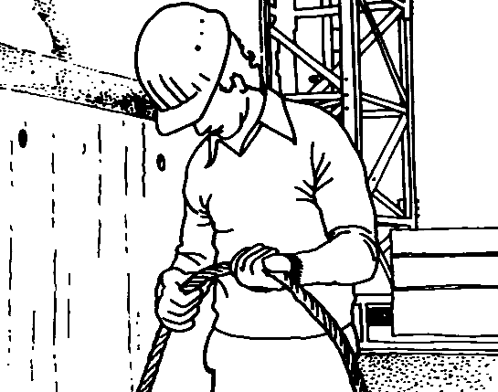

- Accrochage de la charge :
Mise en place des crochets
Si la charge possède des points d’accrochage du type anneau de levage ou piton à œil, il est préférable d’utiliser des élingues dont l’extrémité inférieure se termine par un crochet. À défaut, il est nécessaire d’utiliser une manille pour faire la jonction entre la boucle d’extrémité de l’élingue et l’anneau.
Manille
Anneau de levage
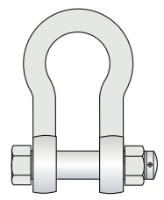
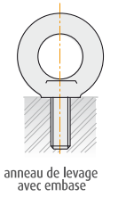

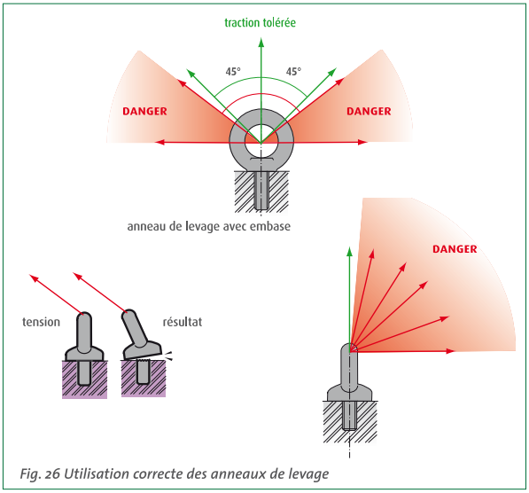
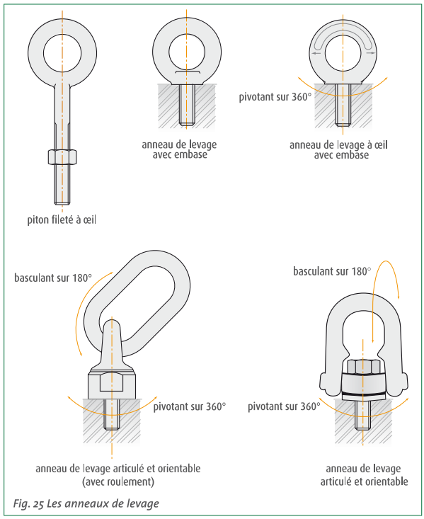

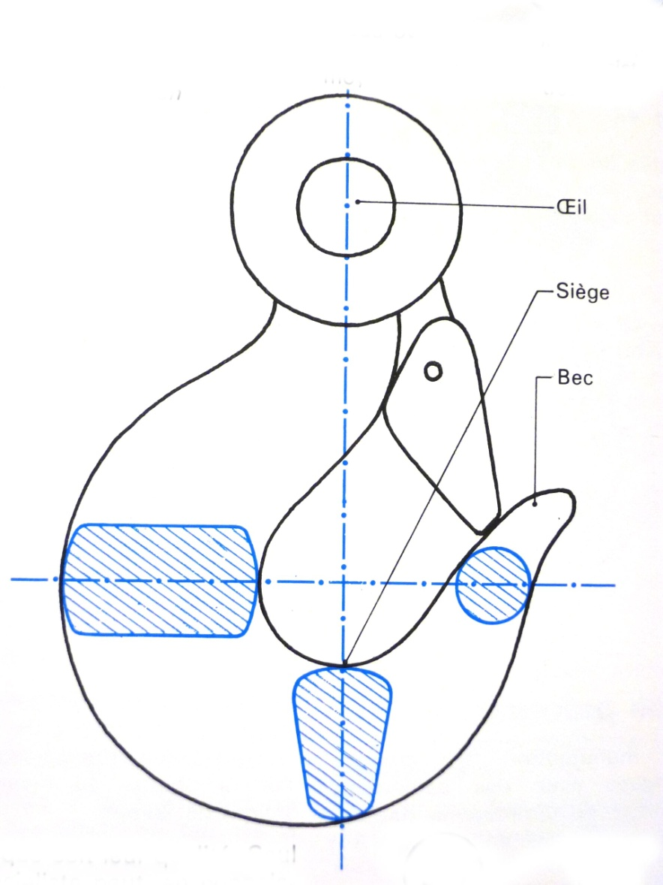

Linguet de sécurité

Œil
Siège

Bec

- Accrochage de l’élingue sur le crochet de l’appareil de levage :

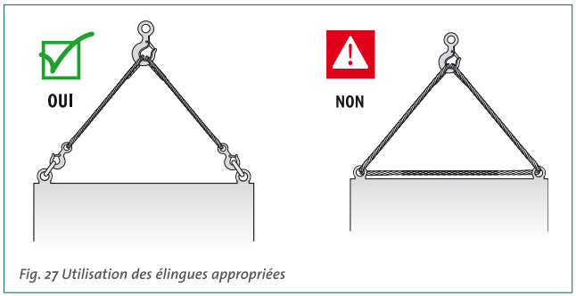
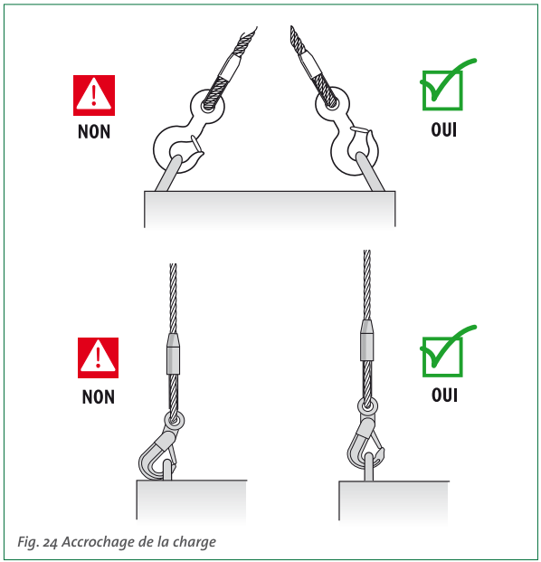

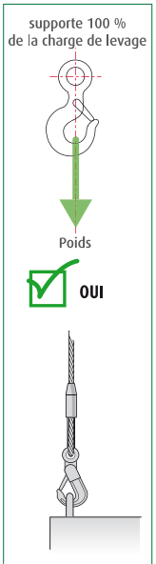

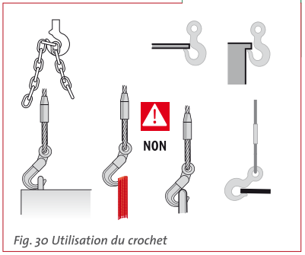

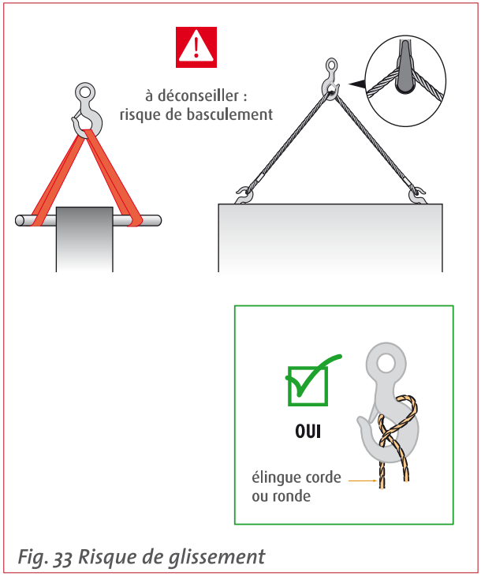
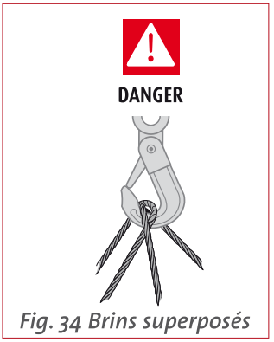

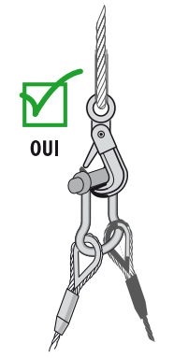
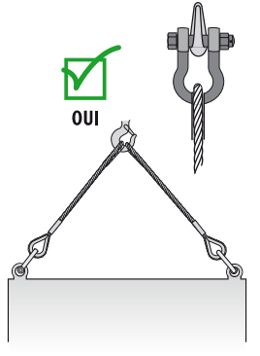
Utilisation des manilles

- Protection des arêtes vives :
La charge peut comporter des arêtes vives. Dans ce cas, il faut utiliser des pièces d’angle ou des cornières appropriées pour ne pas endommager l’élingue.
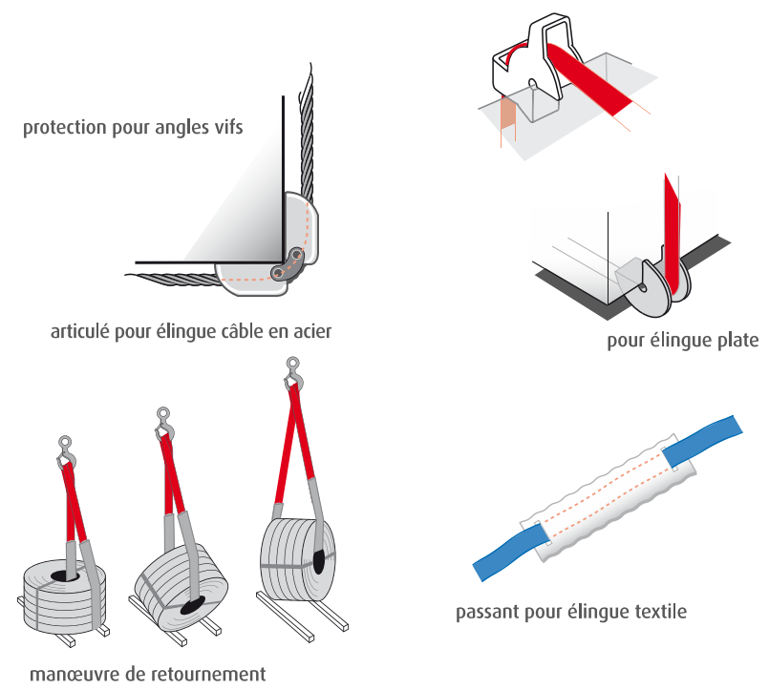
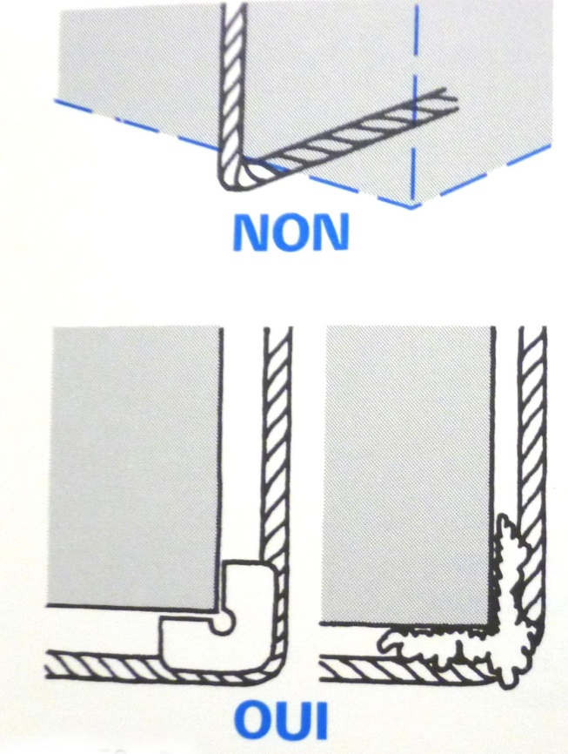

Les élingues chaînes doivent également être protégées contre les arêtes vives ; les maillons ne doivent jamais être sollicités en flexion.
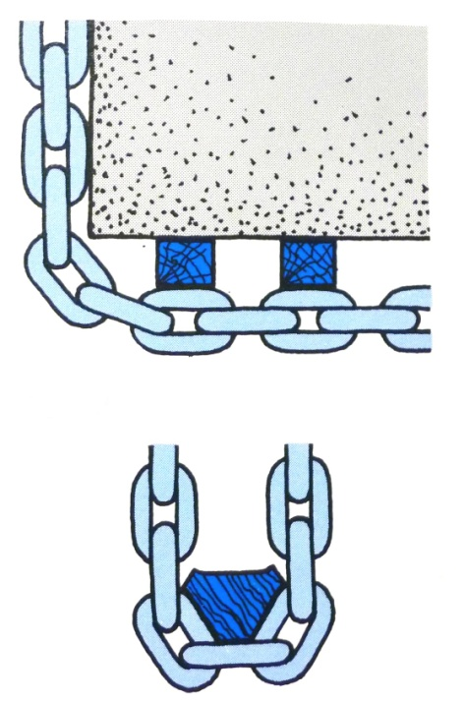
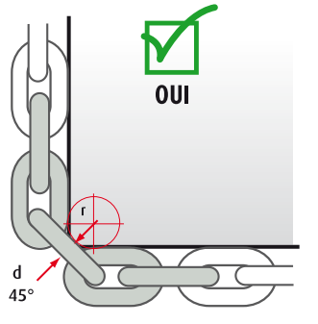
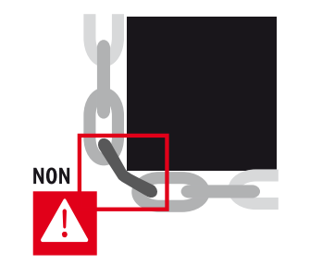

- Mettre l’élingue sous tension :
Lors de la mise sous tension, l’opérateur ne doit pas tenir l’élingue à la main, car ses doigts pourraient être écrasés lors du positionnement des différents composants de l’accessoire
Dans un premier temps, l’élingue est mise progressivement sous tension sans soulever la charge.

